

RG-SEC-02-03
VERSIÓN 7
Colegio “Villa de las Flores” S.C.
“Ofreciendo una formación integral para toda la vida”
www.cvf.edu.mx

PLAN DE CLASE/NOTA TÉCNICA
NIVEL: SECUNDARIA
FECHA: DEL 09-13 de SEPTIEMBRE 2024
CLASE NÚMERO 1 (PRIMERA SESIÓN)

1.- NOMBRE DEL PROFESOR: ENRIQUE MONCINO SANDOVAL GRADO: 1-2-3 GRUPO: A
2.- ASIGNATURA: MÚSICA
3.- TRIMESTRE: 1
4.- SEMANA:3
5.- TIEMPO: 50 MINUTOS
6.- TEMA: TEORÍA MUSICAL

8.- CAMPO FORMATIVO: ( X) LENGUAJES. ( ) SABERES Y PENSAMIENTO CIENTÍFICO. ( ) ÉTICA, NATURALEZA Y SOCIEDAD. ( ) DE LO HUMANO Y LO COMUNITARIO.

9.- EJES ARTICULADORES: ( ) IGUALDAD DE GÉNERO. ( ) INCLUSIÓN. ( ) VIDA SALUDABLE. ( ) PENSAMIENTO CRÍTICO ( ) APROPIACIÓN DE LAS CULTURAS A TRÁVES DE LA LECTURA Y LA ESCRITURA. ( ) INTERCULTURALIDAD CRÍTICA. ( X ) ARTES Y EXPERIENCIAS ESTÉTICAS.

10.- CONTENIDO: SE REVISARÁN LOS CONOCIMIENTOS ADQUIRIDOS EL CICLO PASADO LOS CUALES AYUDAN A CONTINUAR CON EL CRECIMINTO ACADEMICO DEL ALUMNO

10.- CONTENIDO: LAS CLAVES SON UNA REFERENCIA PARA SABER LA UBICACIÓN DE UNA DETERMINADA NOTA MUSICAL.

10.- PROCESO POR EJEMPLO: ¿CÓMO SABRÍAMOS QUE SONIDO MUSICAL ES UNA NOTA UBICADA EN LA SEGUNDA LÍNEA DEL PENTAGRAMA? NO HAY FORMA DE SABERLO, A MENOS QUE VINIESE INDICADO CUAL ES ESA NOTA POR MEDIO DE ALGÚN SÍMBOLO GRÁFICO. DISCERNIR LAS NOTAS EN EL PENTAGRAMA.11.- RECURSOS: NOTA TÉCNICA, MUSICA IMPRESA, APUNTE.
12.- MATERIALES: CUEDERNO, LAPIZ, COLORES, PIZARRÓN INSTRUMETO MUSICAL RECONOCER LAS TÉCNICAS APRENDIDAS EN EL AULA
14.- IMPLEMENTACIÓN DE ACCIONES DEL P.E.M.C.
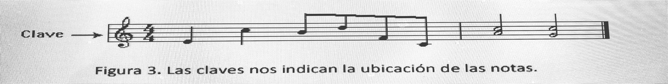

15.- INICIO: ESTE SÍMBOLO ES LO QUE SE CONOCE COMO CLAVE, Y ES, PRECISAMENTE, EL QUE NOS DA LA CLAVE PARA QUE HAY CINCO LÍNEAS Y CUATRO ESPACIOS ESTAS LÍNEAS Y ESPACIOS SE NOMBRAN DE ABAJO A ARRIBA; ASÍ, POR EJEMPLO, LA LÍNEA DE MÁS ABAJO LA PODEMOS NOMBRAR COMO PRIMERA LÍNEA.

- Actividad rompe hielo: PREGUNTA RAPIDA: ¿QUÉ BENEFICIOS TIENE SABER LA CLAVE DE UNA PARTITURA?
- Preguntas introductorias: ¿QUÉ PASARIA SI CONOCES EN QUE TONALIDAD ESTÁ TU EJERCICIO DE MUSICA IMPRESA?
16.- DESARROLLO: OBSERVA EL SIGUENTE CUADRO
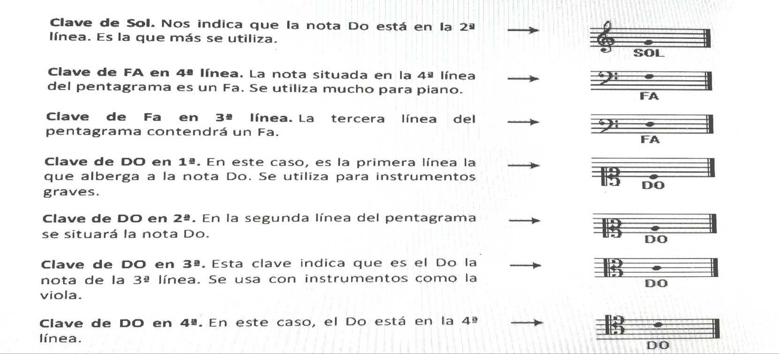

17.- CIERRE: SE EXPONE CON EL GRUPO EL BENEFICIO DE UN CONOCIMIENTO DE LAS CLAVES
Actividad y Tipo de organización: Individual ( X ) Equipo ( ) Grupal ( )
18.- EVALUACIÓN: Autoevaluación ( ) Coevaluación ( ) Heteroevaluación (X )
- ACTITUDINAL: EL SENTIDO CREATIVO Y POSITIVO EN ELD ESARROLLO DE LAS ACTIVIDADES
- CONCEPTUAL: COMPRENCISIÓN DE LSO TERMINOS O PALABRAS CLAVE
- PROCEDIMENTAL: DECODIFICACION DE LOS PROCEDIMIENTOS
19.- TAREA:
LA PARACTICA CON EL ISTRIMENTO ES DIARIA POR LO MENOS 30 MINUTOS DE PRACTICA EFECTIVA SOBRE LOS TEMAS, EJERCICIOS O REPERTORIO VISTOS EN CLASE. EN CASO DE NO CONTAR CON INSTRUMENTO SE DEBEN USASAR MATERIALES COMO REGLAS O LAPICES PARA AYUDAR A

L

Como todo conflicto, la guerra fría tenía que terminar, aquí están los principales motivos por los que se puso fin a este estado de tensión que tuvo al mundo desde 1947 a 1991

DESARROLLO:

Como todo conflicto, la guerra fría tenía que terminar, aquí están los principales motivos por los que se puso fin a este estado de tensión que tuvo al mundo desde 1947 a 1991

DESARROLLO:

